Почекуев Н.О. ссылка на репозиторий: https://github.com/pochekuev/DEI-LR2

1. Выполните синхронизацию с удаленным репозиторием Вашего проекта из первой лабораторной работы\*.

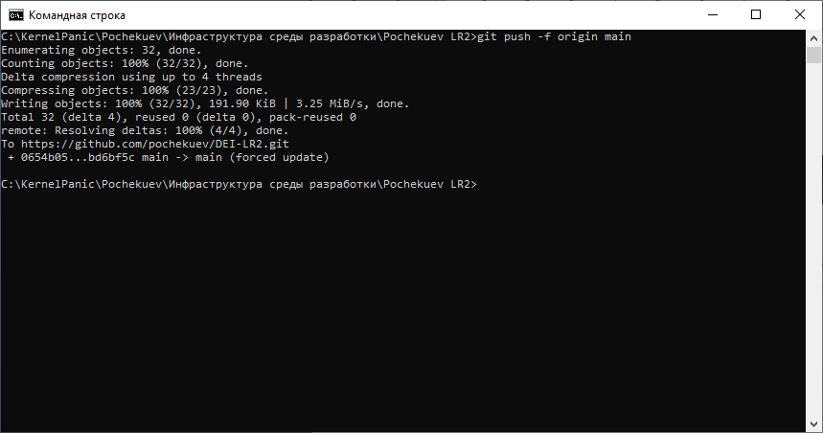

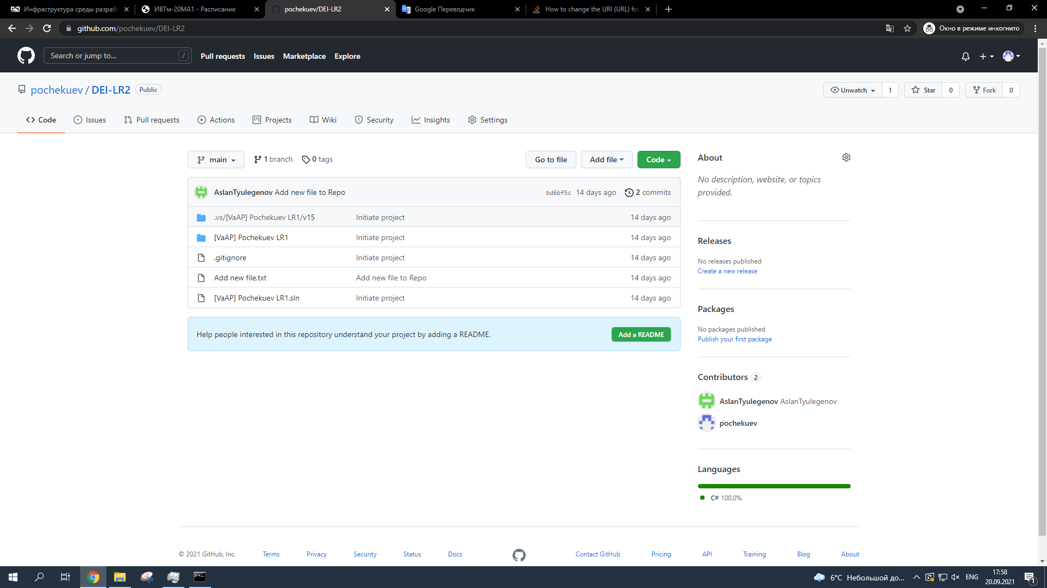

1. Выполните произвольное изменение Вашего проекта и повторно выполните синхронизацию с основной веткой.

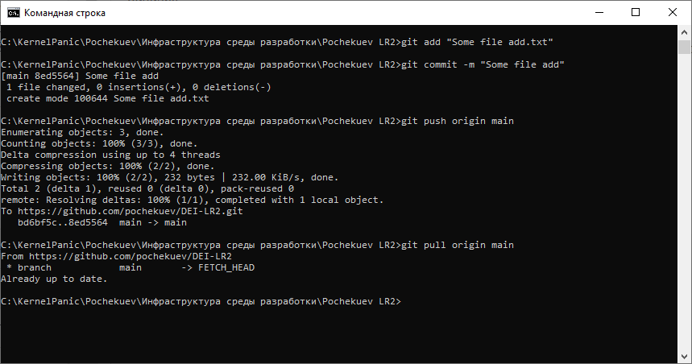

1. Выполните клонирование репозитория Вашего одногруппника к себе на компьютер.

